Les organismes doivent recourir de façon obligatoire ou volontaire :

* A différent instrument de conformité : registre des activités de traitement, analyse d’impact sur la protection des données
* Aux services d’un nouvel acteur : le délégué à la protection des données(DPO)

Le DPO doit :

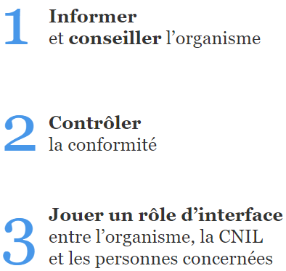

Conditions requises pour le DPO :

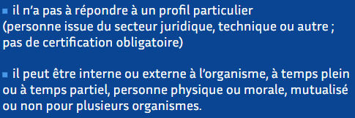

Pour que la désignation soit valable il faut que le DPO réponde à ces 4 conditions :

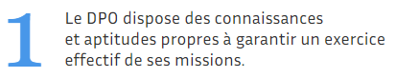 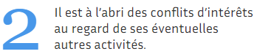

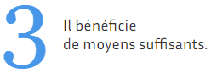 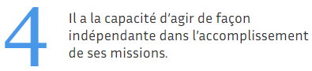

La désignation d’un DPO n’est pas obligatoire à part dans 3 cas :

